**Documento de especificación de requerimientos funcionales, estándar IEEE830**

1. **Introducción**

En este documento se describe la Especificación de Requisitos Software (ERS) para el Desarrollo de un sistema de tipo contable. Estas especificaciones están conforme a las definiciones proporcionadas en el estándar IEEE 830, 1998.

* 1. **Propósito**

El propósito de este documento es definir detalladamente las especificaciones funcionales y no funcionales del sistema a desarrollar.

* 1. **Ámbito del Sistema**

El software a construir tiene como principal objetivo ayudar a las pequeñas empresas a manejar de forma rápida y efectiva sus movimientos contables, que les permita, en este caso específico; llevar inventario de sus bienes y del saldo que se calculará a final de mes.

* 1. **Definiciones, Acrónimos y Abreviaturas**

|  |  |
| --- | --- |
| **Nombre** | **Descripción** |
| ERS | Especificación de Requisitos Software |
| RF | Requerimiento Funcional |
| RNF | Requerimiento No Funcional |

* 1. **Referencias**

|  |  |
| --- | --- |
| **Título del Documento** | **Referencia** |
| Estándar IEEE 830 - 1998 | IEEE |

* 1. **Visión General del Documento**

Este documento se realiza una introducción al mismo y se proporcionará una visión general de la especificación de recursos del sistema, también realizará una descripción general del sistema y por último, de definirán de forma específica los distintos requisitos que debe cumplir el sistema y las funcionalidades que debe cumplir.

1. **Descripción General**
   1. **Perspectiva del Producto**

Este software es un programa de escritorio, es decir que se instala en el computador que determine la empresa y desde allí podrá ser utilizado, éste, aparte de permitir registrar productos, clientes y llevar un inventario general de bienes, generará informes generales mensualmente.

* 1. **Funciones del Producto**

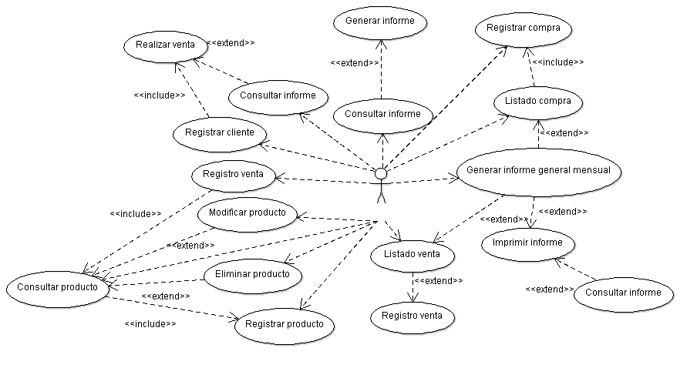

* 1. **Características de los Usuarios**

|  |  |
| --- | --- |
| **Tipo de usuario** | Administrador |
| **Formación** | Cursos básicos de sistemas |
| **Actividades** | Ingresar datos y realizar registros |

**2.4 Restricciones**

* Lenguajes y tecnologías en uso: Java, Mysql.
* Los servidores deben ser capaces de atender consultas concurrentemente.
* El sistema deberá tener un diseño e implementación sencilla, independiente de la plataforma o del lenguaje de programación.

**2.5 Suposiciones y Dependencias**

* Se asume que los requisitos aquí descritos son estables
* Los equipos en los que se vaya a ejecutar el sistema deben cumplir los requisitos antes indicados para garantizar una ejecución correcta de la misma

**3. Requerimientos Específicos**

**3.1 Interfaz**

La interfaz tendrá de entrada un login, para que el usuario acceda a las funcionalidades del software, al ingresar se encontraran pestañas para elegir si se va a registrar cliente, productos o se desea descargar o consultar informes.

**3.2 Requerimientos Funcionales**

* **Registrar:** El sistema permitirá realizar registros en formatos específicos, según se solicite.
* **Registrar compra:** El usuario debe ingresar los datos el precio de venta, código del producto o productos, precio de compra, fecha de compra y detalles del proveedor.
* **Registrar venta:** El usuario debe ingresar los datos nombre del producto, cantidad, código, fecha en cada venta realizada.
* **Registrar productos:** El usuario debe ingresar los datos código, cantidad, fecha compra/venta, fecha vencimiento, valor bruto, IVA, valor de compra/venta a cada producto.
* **Registrar clientes:** El usuario debe ingresar los datos opcionales (nombre y número telefónico), número consecutivo de factura, descuentos, total.
* **Consultar**: El sistema debe permitir realizar consultas al usuario.
* **Consultar venta:** El usuario debe ingresar el código de la factura de venta y el sistema arrojarlos datos registrados del mismo.
* **Consultar producto:** El usuario debe ingresar el código del producto y el sistema arroja los datos registrados del producto correspondiente.
* **Consultar informe:** El usuario debe ingresar el código del informe buscado y el sistema deberá arrojar el informe y mostrar detalles de los artículos, si están disponibles o no.
* **Eliminar** **producto:** El usuario debe ingresar el código del producto y el sistema mostrar el producto correspondiente y eliminarlo.
* **Generar informe:** El sistema deberá generar un informe general mensual con el listado de compras y ventas realizadas, costos, gasto y detalles de los productos existentes.
* **Imprimir informe:** El sistema deberá imprimir el informe generado mensualmente.

**3.3 Requerimientos No Funcionales**

* **Seguridad:** Garantizar la seguridad del sistema con respecto a la información y datos de inventarios, existencias y contraseñas.
* **Disponibilidad:** El sistema debe ser continua con un nivel de servicio para los usuarios de 7 días por 24 horas.